Lektion 19
Slutspil II
- Oppositionen i bondeslutspil
- Forvandlingsfeltet
- Randbonden
- Parøvelser

Sidste lektion  Dagens lektion  Oppositionen  Eksempel 1  Følge bonden i mål  Følge i mål  Forvandlingsfelt  Eksempel 2  Forvandlingsfelt  OBS!  Randbonden  Eksempel 3  Eksempel 4  Parøvelser  Løsning  Næste lektion  Efterfølgende aktivitet  NB | Sidste lektions indhold:  - Oppositionen.  - Blokade.  - Følge i mål.  I dag arbejdes der videre med oppositionen. Derudover læres der om forvandlingsfeltet og randbonden. Afslutningsvis er der parøvelser.  I slutspillet er oppositionen det vigtigste begreb. Derfor er det meget vigtigt at få helt styr på den. Et eksempel til genopfriskning; eksempel 1:  Diagram 19.1  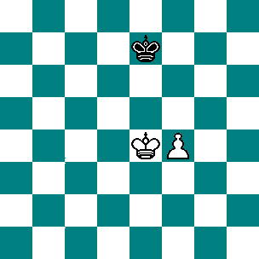  Hvordan vinder hvid denne stilling? Ved at tage oppositionen!  1. Ke5!, Kf7  2. Kf5  Hvid må tage oppositionen igen, da 2. f5 ville give sort oppositionen: 2. -, Ke7 holder remis, da han får oppositionen :3. f6, Kf7 blokade. 4. Kf5, Kf8! hvid må ikke få oppositionen, hvorefter det er remis: 5. Kg6, Kg8 6. f7+, Kf8 7. Kf6 pat.  2. -, Ke7  Diagram 19.2  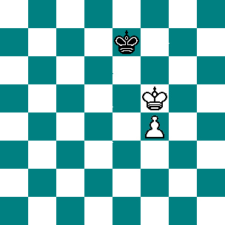  I diagram 19.2 er hvids mål at få kongen til enten e7 eller g7, da den på ét af disse felter dækker bondens sidste tre felter på vej i mål - f6, f7 og f8. Med andre ord kan man sige, at kongen følger bonden i mål. Altså:  3. Kg6  På vej mod g7. I øvrigt ville hvid intet få ud af at tage oppositionen, da det ville ende i en trækgentagelse og dermed remis!  3. -, Kf8  Tager sort oppositionen med 3. -, Ke6 smutter bonde uhindret i mål: 4. f5+, Ke7 5. Kg7 efterfulgt af 6. f7 og 7. f8 (D).  4. Kf6  Oppositionen tages, hvorefter sort må blotte enten e7 eller g7.  4. -, Ke8  5. Kg7  Den hvide konge nåede målet, hvorfra bonden følges i mål.  5. -, Ke7  6. f5  Og nu kører bonden selv:  6. -, Ke8  7. f6, Kd7  8. f7, Ke7  9. f8D+  Og hvid får ny dronning og vinder dermed partiet.  Forvandlingsfeltet er det felt, hvor bonden forvandles til en officer. Denne forvandling er meget vigtig, og derfor er feltet, hvor forvandlingen sker naturligvis også meget vigtig! Lad os tage et eksempel på dette; eksempel 2:  Diagram 19.3  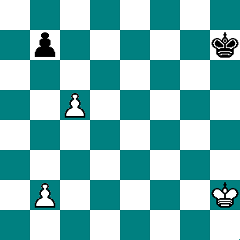  Kan hvid vinde kapløbet? Lad os se:  1. b4, Kg7  2. b5, Kf7  Diagram 19.4  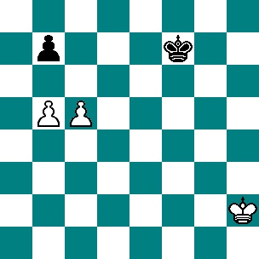  For at vinde må hvid vælge det rigtige forvandlingsfelt, altså det der er længst væk fra den sorte konge:  3. c6, bxc6  4. b6!  Og bonden triller i mål...  4. -, Ke7  5. b7, Kd7  6. b8 D  Og hvid vinder.  OBS! I diagram 19.4 kunne hvid også vinde på en anden måde!  3. b6 vinder også: 3. -, Ke7 4. c6 og sort kan ikke stoppe begge bønder.  En randbonde er enten a- eller h-bonden, da de så at sige står på randen af brættet. I slutspillet er randbonden lidt speciel, da den kan være afgørende for begge parter.  Man kan dog ikke vinde med den alene, hvis modstanderen behersker dens forvandlingsfelt!  I diagram 19.5 kommer randbonden hvid til gode, da sort lige nøjagtig ikke kan nå den, fordi den er så langt væk:  Diagram 19.5  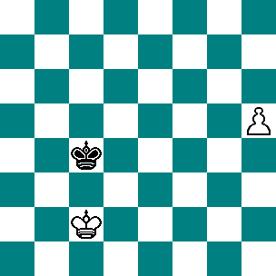  Eksempel 3:  1. -, Kd5  2. h6, Ke6  3. h7, Kf7  4. h8 (D)  Og hvid vinder.  Havde bonden stået på g5, således at den ikke var en randbonde, kunne sort godt nå den: 1. -, Kd5 2. g6, Ke6 3. g7, Kf7.  På den anden side kan det nogle gange også redde sort, at hvids bonde er en randbonde, diagram 19.6:  Diagram 19.6  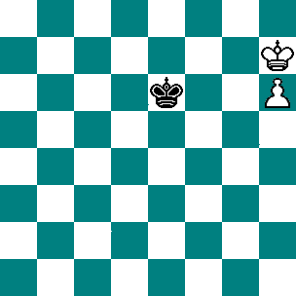  Sort kan spærre den hvide konge inde så h-bonden ikke løber nogen steder; eksempel 4:  1. -, Kf7!  Sort følger efter den hvide konge.  2. Kh8, Kf8  Og bliver ved!  3. Kh7, Kf7  Og ved!  4. Kh8, Kf8  5. h7, Kf7 pat  Eleverne øver to og to ud fra stillingen i diagram 19.7, hvor sort trækker og holder remis. Eleverne skifter farve efter hvert forsøg.  Diagram 19.7  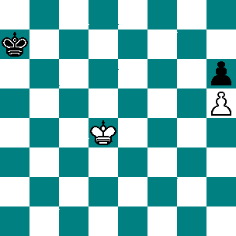  Løsning:  Sort skal kun tænke på, at få hans egen konge placeret på h8 eller, at hvids konge ikke kan komme væk fra h-linien  Næste lektion er en skakolympiade med alternative skakaktiviteter!  Der spilles et parti i klubturneringen. Der spilles med rørt og sluppet brik. Spillerne skal give hinanden hånden og ønske god kamp. De går samlet i gang, når du giver signal dertil.  Til næste lektion skal medbringes præmier til de to hold.

